**5组APP测试报告**

——26组、31组汇报

1. 页面功能测试

5组界面设置如下：

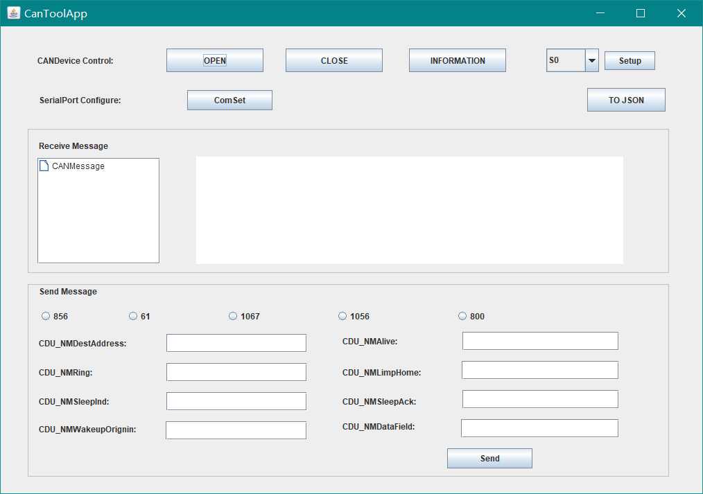

测试结果：我们对该组的每个控件进行挨个测试，测试结果表明能准确无误发挥其作用

二、串口设置

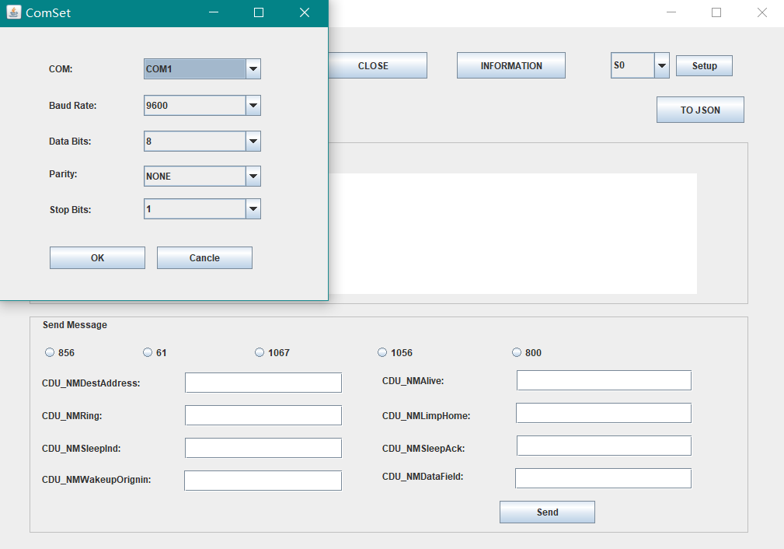

测试结果：能与本组Cantool装置成功对接

三、Cantool到App的过程

1. 功能单元测试结果

a字符串解出ID、L、DATA的单元测试

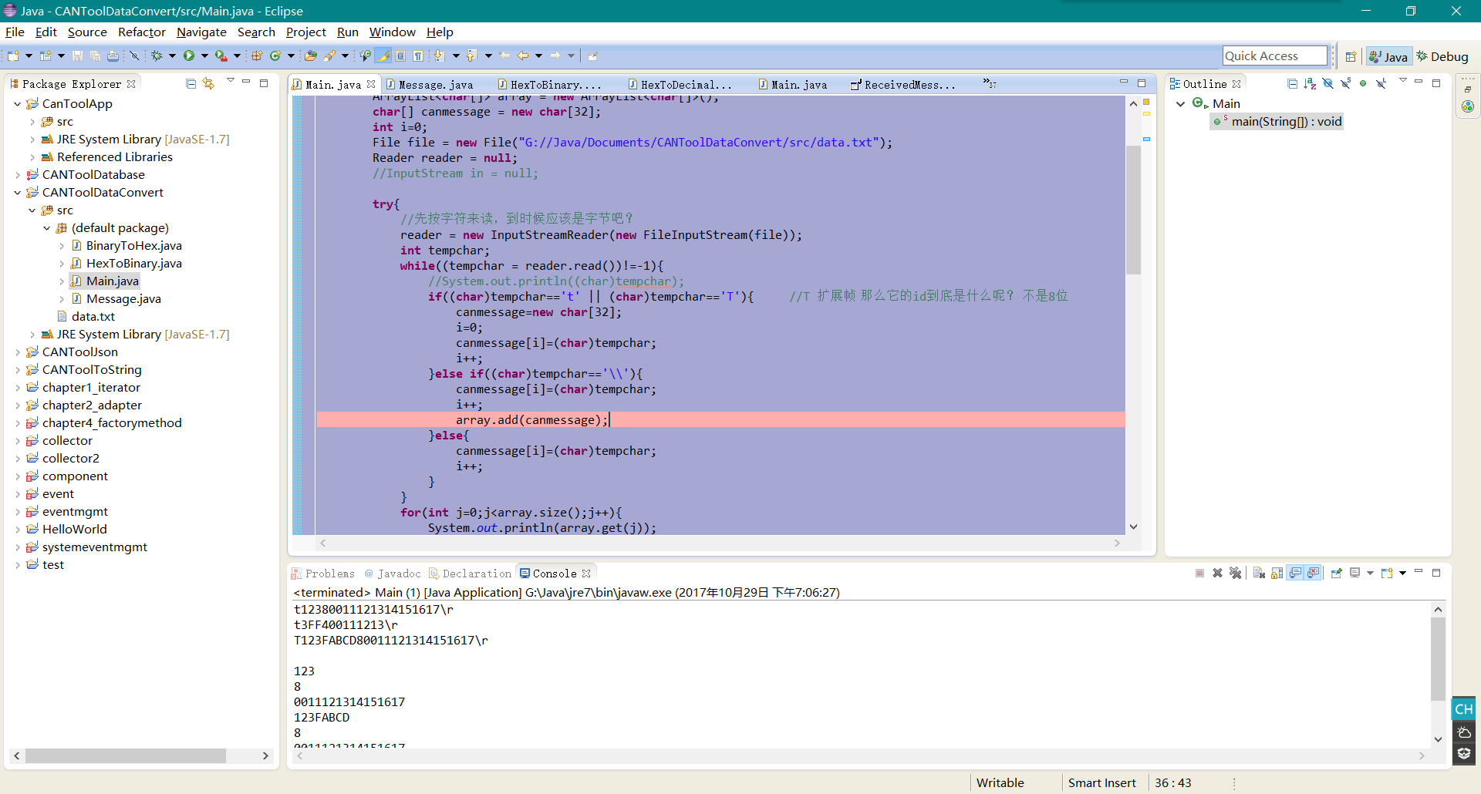

单元测试结果：能够成功的解析出输入字符串的ID、L、DATA

b用ID找对应canmessage、cansignal的单元测试

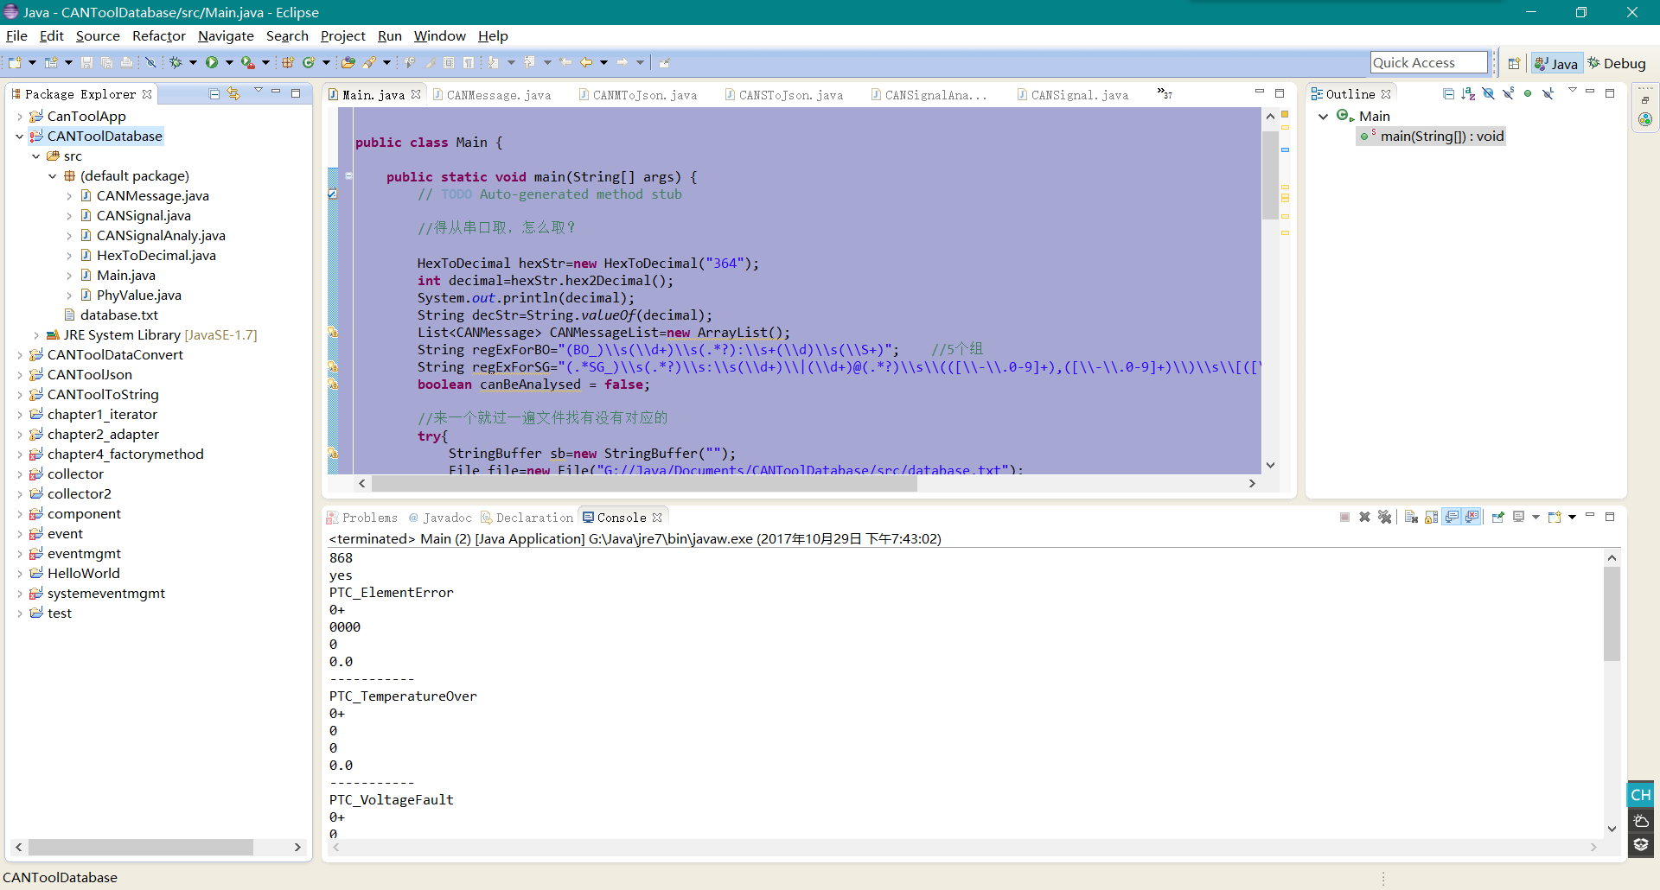

单元测试结果：用解析出的ID能成功找到对应的canmessage、cansignal

c解析结果的单元测试

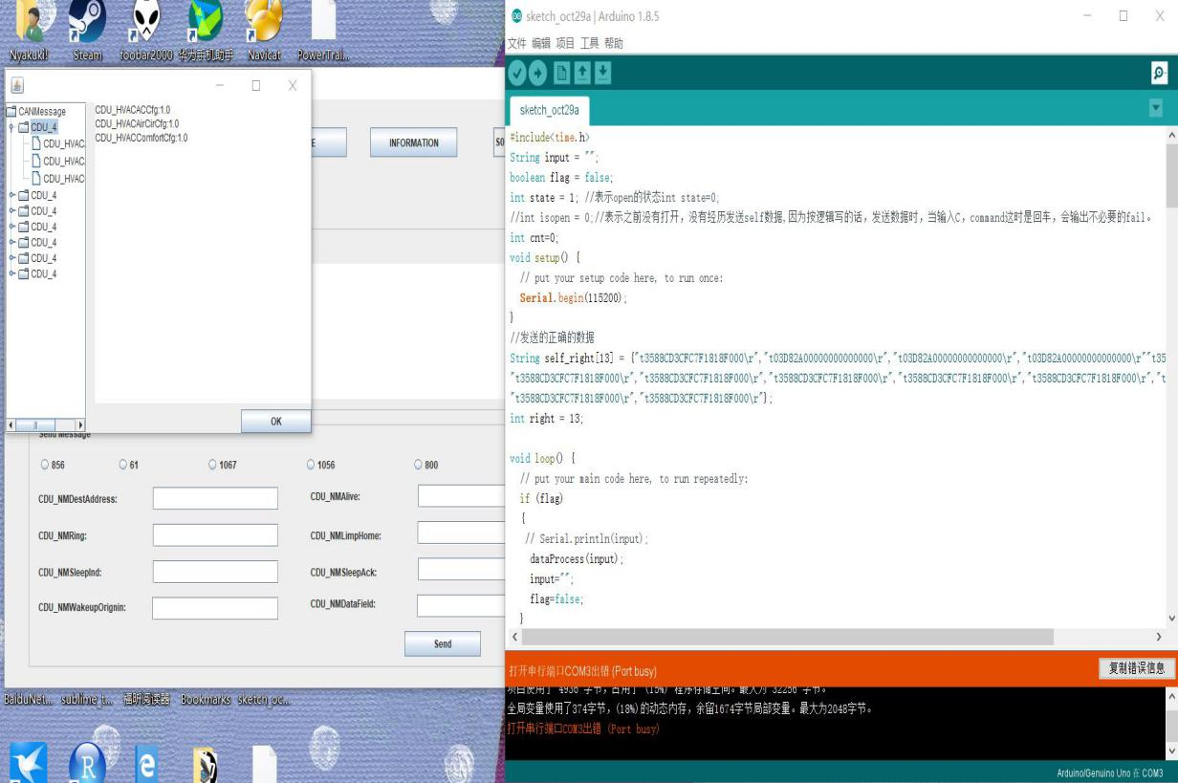

单元测试结果：能成功的将接受到的数据解析出来

四、从App到Cantool的传输过程

1、将物理值转化成字符串发送的单元测试

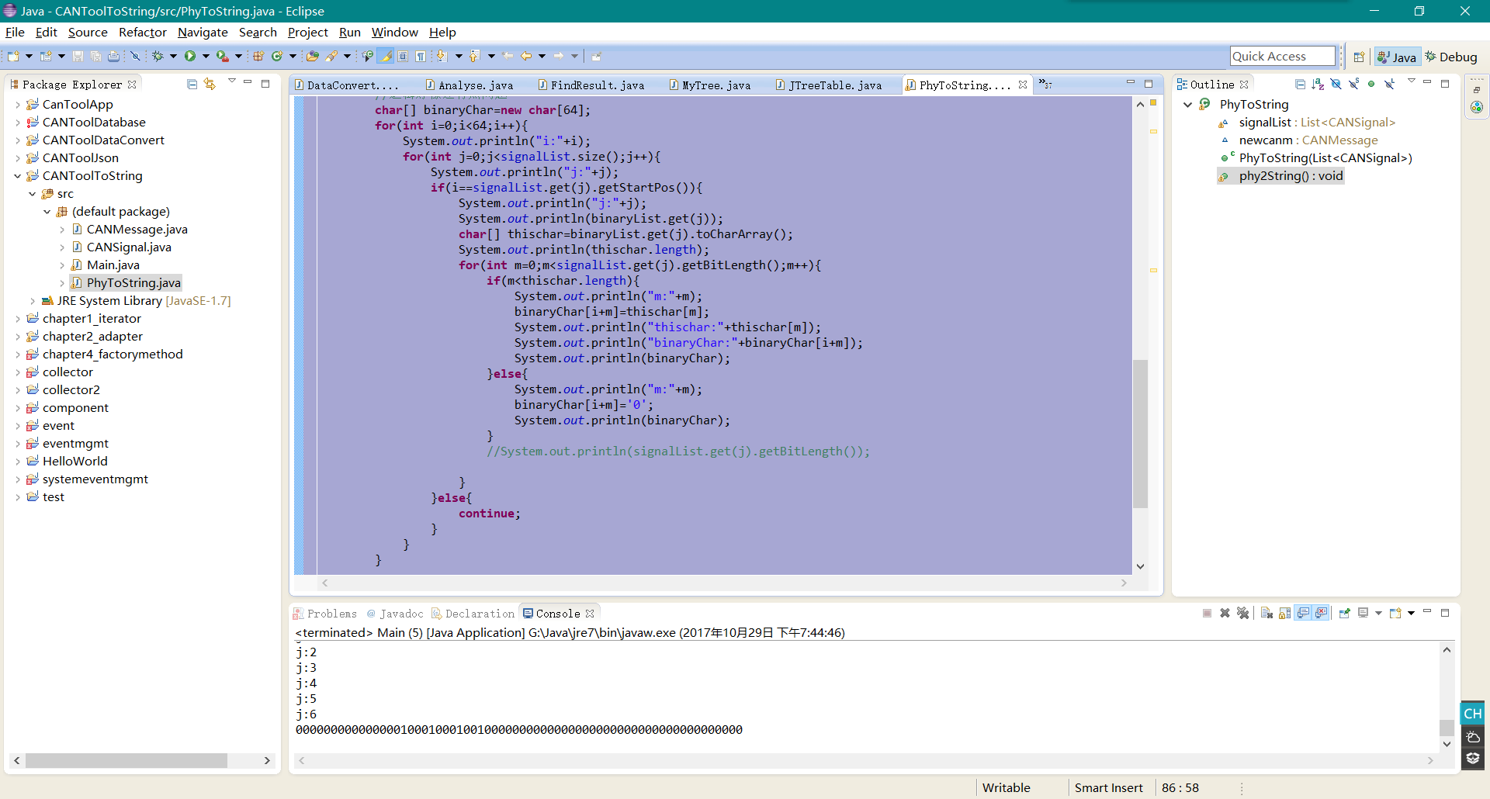

单元测试结果：能成功的将物理值转化为字符串

1. 发送数据解析结果的单元测试

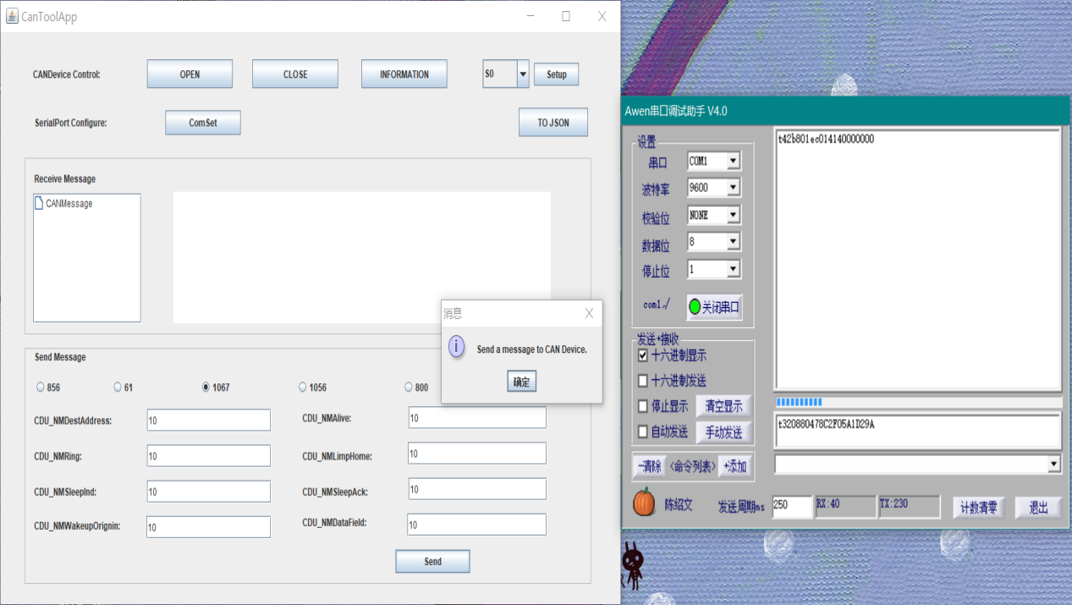

单元测试结果：成功发送解析结果，并如上界面显示。

五、提高与创新

该组考虑到用户对数据保存的方便性，在原有的基础上做出了相应的改进。将数据转换为json格式，测试结果如下：

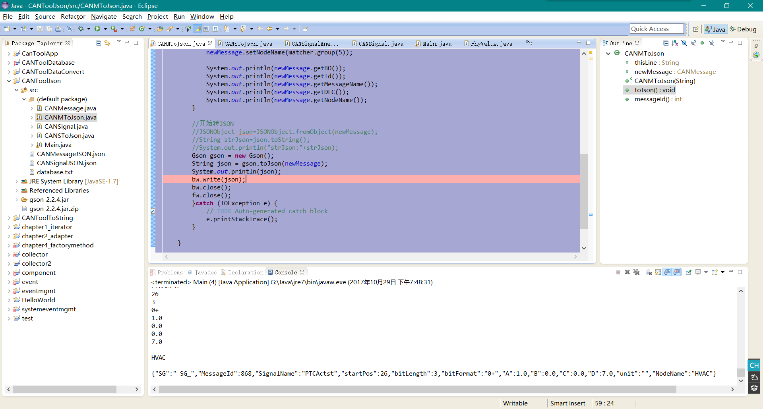

# 六、测试结论与建议

# 测试结论

测试结果表明：“cantool系统”在测试过程中，被测功能运行正常，系统界面友好，操作简便、易于维护。并具有以下优点：

a功能基本全面，该软件由发送，接收，窗口，数据集等模块组成，涵盖了基本业务功能。

b界面简洁，适于用户使用。

c系统兼容性好，能满足用户在各种操作系统中软件的正常使用。

## （2）建议

a界面显示方面功能有些不足:比如可以添加LED,仪表盘等来显示出实时物理信号。

b建议该组能设置最大最小的范围界定，可以更好的控制输出。